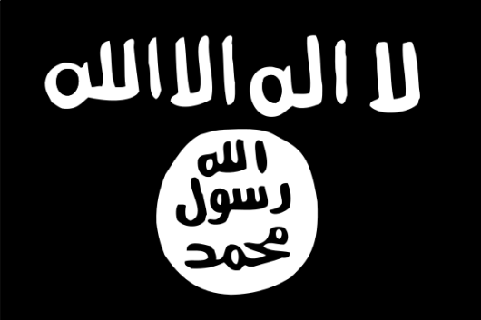
Islamitisch Staat

Kerngegevens
Oprichting 1999
Hoofdkantoor Raqqa, (Syrië) Mosoel ( Irak)
Actief in gebieden Irak, Syrië, Libanon, Egypte, Libië, Nigeria, Jemen, Afghanistan
Leider Abu Bakr al-Baghdadi: Kalief sinds 29 juni 2014 bekend als Kalief Ibrahim
Ideologie salafisme, wahabisme, islamisme, takfir
Doelstelling stichting van wereldwijd salafistisch kalifaat

IS presenteert zichzelf als een reïncarnatie van het kalifaat onder de profeet Mohammed en zijn eerste opvolgers, die in de zevende eeuw het hele Midden-Oosten veroverden en islamiseerden. Het doel van IS was aanvankelijk het verdrijven van de Amerikanen uit Irak en het stichten van een kalifaat in Irak, Syrië en omliggende Arabische landen. De grenzen die in het Midden-Oosten ontstaan waren na de Eerste Wereldoorlog en de val van het Ottomaanse rijk zouden daarbij ongedaan moeten worden gemaakt.
Islamitische Staat is uit een zijtak van Al-Qaida voortgekomen. Het profiteerde van de chaos die ontstond na de Amerikaanse inval in Irak. Het leiderschap van IS bestaat voor het grootste deel uit voormalige Iraakse legerofficieren, onder wie leden van de machtige militaire inlichtingendienst. Zij nemen alle belangrijke besluiten. Deze officieren werden na de Amerikaanse invasie ontslagen, waarna ze zich uit woede en frustratie aansloten bij Al-Qaida-in-Irak. In juni 2014 begon IS een offensief tegen het leger van Irak. In korte tijd wist IS grote delen van het westen en noorden van het land te veroveren. Omdat onder de sjiietische regering van Irak de soennieten werden gediscrimineerd en achtergesteld, zagen vele soennieten IS als bevrijders. Vandaar dat zij snel de soennitische delen van Irak in handen kregen. Daarbuiten lukte het nauwelijks om voet aan de grond te krijgen in Irak.
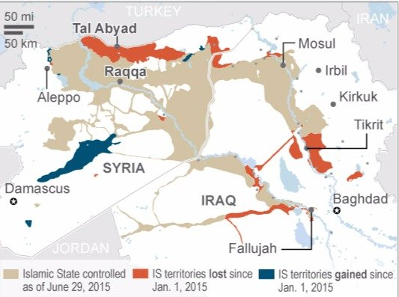
Eveneens in juni 2014 veroverde IS delen van het oosten van Syrië. Een maand later riep de leider van IS, Abu Bakr al-Baghdadi, het kalifaat uit. In dit kalifaat geldt de islamitische wet, de sharia. Minderheden worden onderdrukt of moeten de ongelovigenbelasting betalen om vervolging door de staat af te kopen. Islamitische staat haalt naar schatting 3 miljard dollar aan inkomsten binnen. De belangrijkste inkomstenbron is olie. Vermoedelijk wordt de Turkse grens gebruikt om olie te transporteren en te verkopen. Ook met roof en plundering verdient IS geld.
Is heeft in feite geen bondgenoten. Zij keert zich tegen alle regimes. Iedereen die tegen hun voornemen is een Islamitische Staat te stichten, is een vijand. Ook Arabische leiders die zichzelf als moslim profileren, zijn volgens IS ongelovigen. Zelfs andere jihaditische bewegingen als Al-Qaida en Jabat al-Nusra worden bestreden. De grootste vijanden van Islamitische Staat zijn het sjiietische Iran, de sjiietische regering in Irak, de regering van Assad in Syrië en de Koerden. Wel oefent IS een grote aantrekkingskracht uit op soennietische moslims wereldwijd. Vele duizenden jihadisten uit heel de wereld zijn naar Syrië gegaan om IS te helpen. Ook wordt IS gesteund door

